АНАЛИТИЧЕСКИЙ ОТЧЕТ

о реализации проекта

Межпоколенческое объединение «Серебряный возраст +»

ноябрь-декабрь 2017 года

Паршутина Марина Алексеевна

АНАЛИТИЧЕСКИЙ ОТЧЕТ

о реализации проекта

Межпоколенческое объединение «Серебряный возраст +»

Пояснительная записка

Уходя на пенсию, пожилые люди нуждаются не только во внимании, связанном в организации их быта, но и особый смысл для этих людей приобретают формы духовного общения с молодежью, когда они поздравляют их с праздниками, рассказывают о своих делах, помогают и поддерживают. Это пробуждает в пожилом человеке жажду к жизни, понимания своего места в обществе. Для молодежи - это приобретение духовно-нравственных ценностей. У тех, кто заботится о пожилом человеке, навсегда заложится в душе понимание к нуждам стариков и потребность в оказании помощи этим людям. В наше время, когда человек в погоне за карьерой, за деньгами забывает о главных человеческих ценностях, важно напоминать о них. В связи с этим мы решили организовать Межпоколенческое объединение «Серебряный возраст +» на базе Тульского областного медицинского колледжа.

Межпоколенческое объединение «Серебряный возраст +» - это интегрированное объединение студентов и преподавателей профессиональных образовательных организаций г. Тулы, а также молодых специалистов, которые оказывают поддержку пожилым людям в разных направлениях посредством волонтерской деятельности.

Основной целью проекта является формирование укрепления духовной связи молодого и старшего поколений посредством организации помощи пожилым людям, а также развитие у студентов потребности в совершении добрых дел, в сострадании и отзывчивости.

Подготовительный этап проекта

Предпосылкой для создания данного проекта стала организация опроса людей старшего и пожилого возраста «Предпочтения и потребность в организации коммуникаций и досуга пожилых людей», который проводился в марте-мае 2017 года студентами Тульского областного медицинского колледжа. Данное исследование показало, что пожилым людям не хватает самых обыкновенных вещей: внимания, общих праздников с молодежью, общения, которое заключается в простых разговорах, различных настольных играх, просмотрах фильмов и т.д., информирования о профилактике различных заболеваний, кому-то оказалась нужна помощь в проведении ремонтных работ, кто-то выразил потребность в гигиеническом уходе (Приложение 1).

Исходя из этого, мы наметили несколько основных направлений данного проекта:
- Культурно-досуговая деятельность - организация межпоколенческих коммуникаций пожилых людей и молодежи путем проведения различных выездных мероприятий для пожилых людей, находящихся в домах престарелых г. Тулы, а также организация досуга ветеранов Тульского областного медицинского колледжа.
- Медицинское сопровождение и сервисное обслуживание пожилых людей - уход за пожилыми людьми и приобретение для них средств гигиенического ухода.
- Оказание помощи пожилым на дому – помощь в уборке дома, легкий косметический ремонт, организация походов в магазин и аптеку, если это нужно.
- Организация Школы здоровья - проведение информационных сессий, посвященных профилактике различных болезней и организация занятий, направленных на укрепление здоровья пожилых людей.

Проведение опроса и определение основных направлений проекта стало подготовительным этапом. Далее был разработан план мероприятий в рамках основных направлений и создана команда реализации проекта.
В нее вошли преподаватели, молодые специалисты и студенты Тульского областного медицинского колледжа:
- Паршутина М.А. – руководитель проекта, руководитель культурно-досуговой деятельности для пожилых людей.
- Конаныхина Г.Н. – руководитель Школы здоровья.
- Сергеева Н.В. – руководитель медицинского сопровождения и сервисного обслуживания пожилых людей.
- Жабо Ю.В. – руководитель блока помощи пожилым людям на дому.
- Беличев В.В. – создатель сайта проекта Межпоколенческое объединение «Серебряный возраст +» - http://silver.tomk71.ru/ .

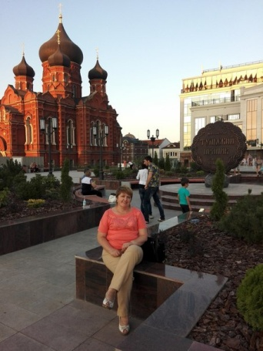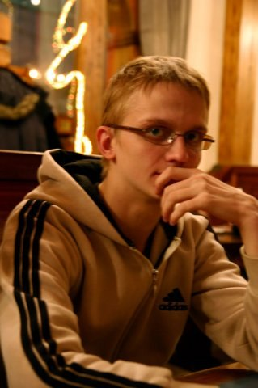

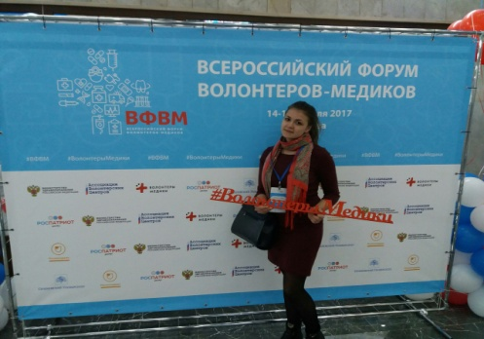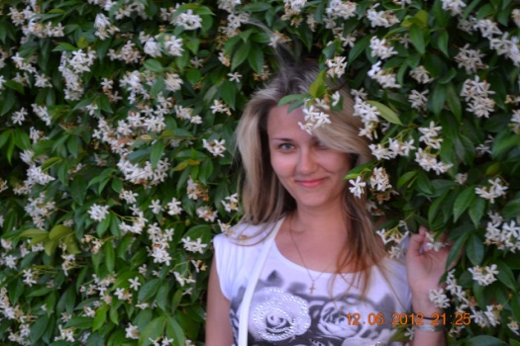
Для каждого направления были отобраны волонтеры, которые помогали в проведении мероприятий и реализации проекта.

Общий план мероприятий:

№ | Наименование вида работ | Сроки проведения
1. | Подготовка информационной сессии для пожилых людей, посвященной Всемирному дню борьбы с инсультом | Ноябрь 2017 года
2. | Организация Школы здоровья в ГУ ТО «Комплексный центр социального обслуживания населения № 1» г. Тулы | Декабрь 2017 года
3. | Литературно-музыкальная постановка «Новый год приходит к нам» с чаепитием для ветеранов ГПОУ «Тульский областной медицинский колледж» | Декабрь 2017 года
4. | Осуществление гигиенического ухода за пожилыми людьми | Ноябрь-декабрь 2017 года
5. | Косметический ремонт частных домов или квартир пожилых людей | Ноябрь-декабрь 2017 года
6. | Мероприятия по организации досуга пожилых людей | Декабрь 2017 года

Реализация проекта началась с 1 октября 2017 года, так как в этот день отмечается Международный День пожилых людей. Возможно, он отмечается в октябре потому, что осень года отождествляется с осенью жизни. В золотую осеннюю пору мы чествуем тех, кто все свои силы и знания посвятил своему народу, кто отдал здоровье и молодость молодому поколению. Не зря второе название этого дня – день добра и уважения. В этот день волонтеры Тульского областного медицинского колледжа, в т.ч. и серебряные волонтеры посетили людей пожилого возраста, подарили им поздравительные открытки (Приложение 2) и устроили для них чаепитие, а также выполнили необходимую работу по дому и просто пообщались.

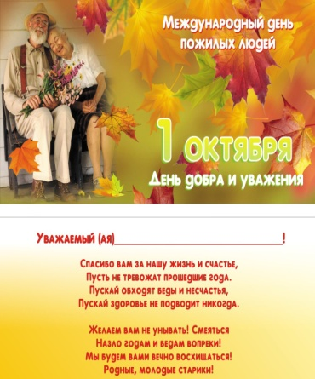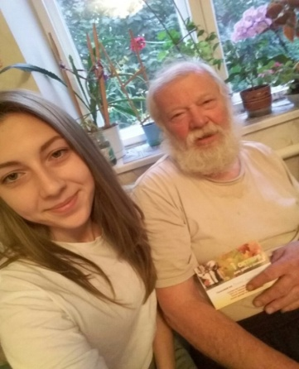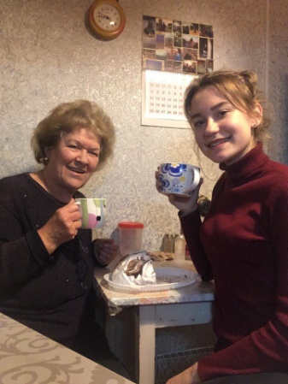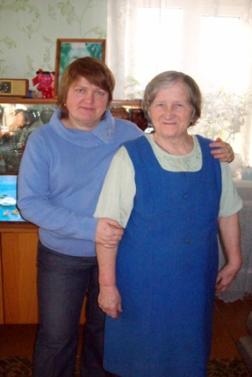

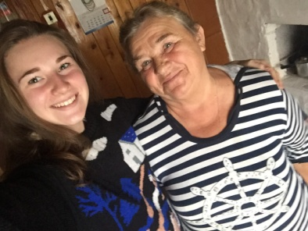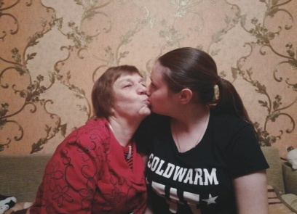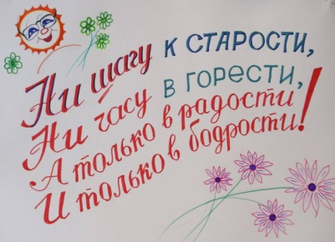

Все участники состоявшихся встреч остались довольны таким времяпровождением и договорились встречаться чаще.

А в преддверии праздника Дня Учителя, который проходит 5 октября, студенты-волонтеры Тульского областного медицинского колледжа разработали, сделали, подписали и отправили педагогам-ветеранам колледжа поздравительные открытки (Приложение 3, 4)!

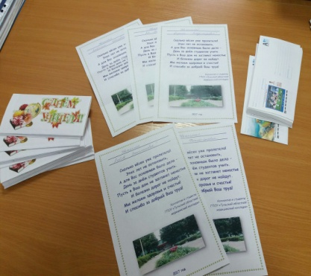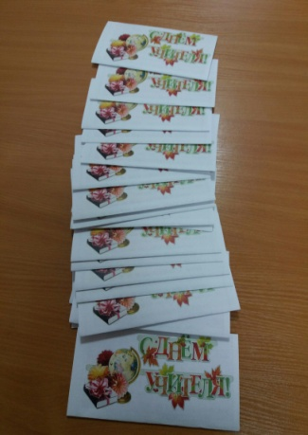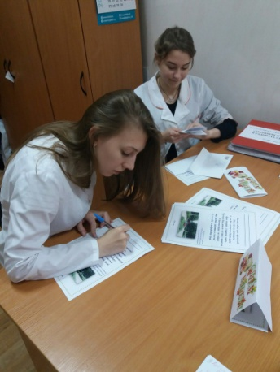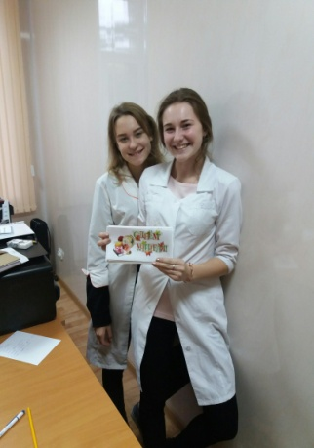

Жизнь в педагогической профессии – это неустанный труд души. Нелегок хлеб, добываемый на учительской ниве, но поистине достоин всеобщей благодарности педагог, избравший свою профессию по призванию и высокому гражданскому долгу. Мы про это всегда помним!! Его труд, полный тревог и волнений, радостей и печалей, дерзаний и поисков, - это вечное испытание на мудрость и терпение, профессиональное мастерство и человеческую незаурядность. Педагог - это высокая миссия, предназначение которой – сотворение личности, утверждение человека в человеке. Надеемся, что наши открытки принесли частичку тепла и уважения в сердца наших ветеранов!

Ежегодно 29 октября во всем мире отмечается Всемирный день борьбы с инсультом. Мероприятия, посвященные Всемирному дню борьбы с инсультом, направлены на повышение осведомленности граждан о проблеме инсульта, необходимости своевременного прохождения диспансеризации и профилактических медицинских осмотров, необходимости коррекции факторов риска и контроля физиологических параметров, а также знаний признаков инсульта и порядка самостоятельных действий и действий окружающих людей. В 2017 году девиз Всемирного дня борьбы с инсультом: «Инсульт. Узнай больше — живи дольше!».

На протяжении 2-х недель с 30 октября по 15 ноября 2017 года студентами-волонтерами Тульского областного медицинского колледжа была организована серия информационных сессий на тему профилактики инсульта в государственных учреждениях здравоохранения города Тулы, в рамках которых студенты читали лекции пожилым людям, раздавали информационные буклеты и измеряли пожилым людям артериальное давление (Приложение 5).

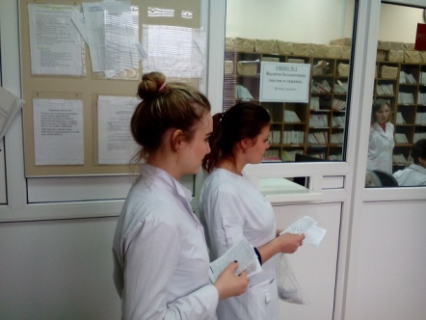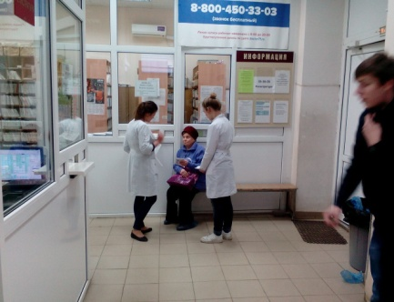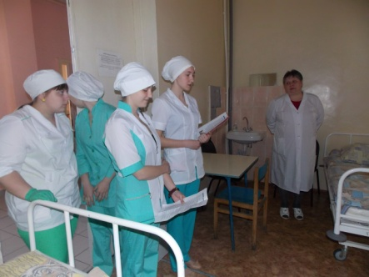

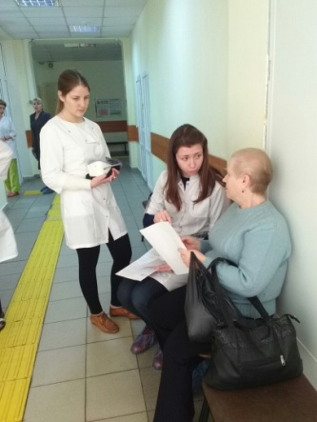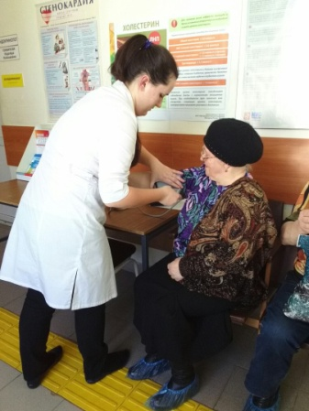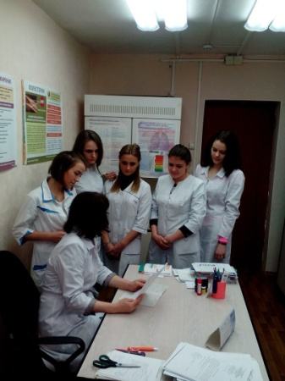

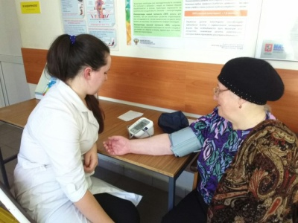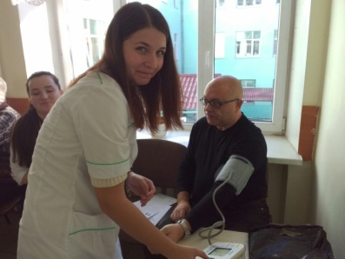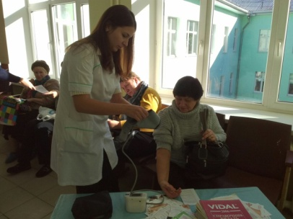

Сосудистые заболевания головного мозга продолжают оставаться важнейшей медико-социальной проблемой современного общества, что обусловлено их высокой процентной долей в структуре заболеваемости и смертности населения, значительными показателями временных трудовых потерь и первичной инвалидности. Мы думаем, что такая профилактическая работа пойдет на пользу людям пожилого возраста.

С начала ноября 2017 года наши волонтеры начали оказывать помощь одинокому дедушке Олегу Николаевичу, находящемуся в травматологическом отделении ГУЗ ТГКБСМП им. Д.Я. Ваныкина на лечении с переломом шейки бедра. У него умер сын и никого не осталось из родственников, помогать и заботиться некому. Ребята менялись через день и ходили его навещать вплоть до выписки, а также помогали в выполнении простейших медицинских манипуляций.
Также были закуплены необходимые средства гигиены для осуществления гигиенического ухода.

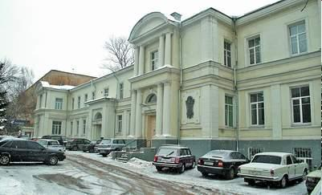

Одним из направлений проекта является помощь на дому пожилым людям и оказание им различных услуг.
Начиная с 3 декабря 2017 года волонтеры проекта занимались ремонтом коридора у одинокой бабушки Любови Дмитриевны, проживающей в Пролетарском районе. Любовь Дмитриевна в прошлом спортсменка и преподаватель, а сейчас в свои 70 лет имеет множество заболеваний, которые не дают возможности благоустроить свой уголок. Началось всё с подготовки стен, ребята тщательно их промыли и счистили побелку. А также разобрали все вещи в коридоре.

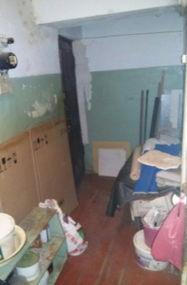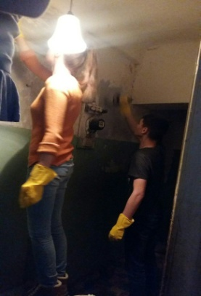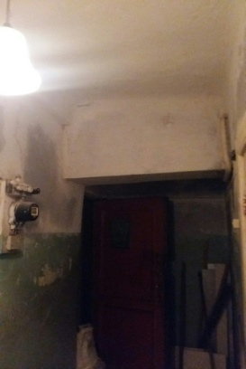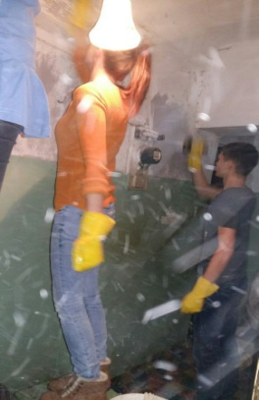

Вторым этапом стала подготовка стен к поклейке обоями и покраске потолка.

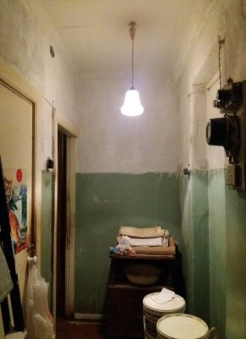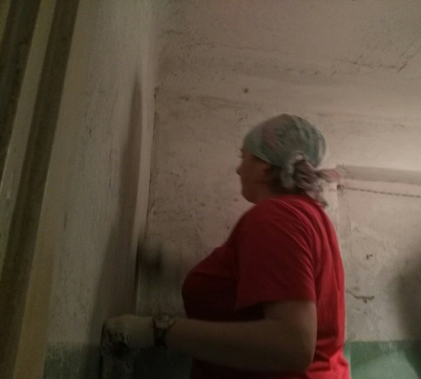

Затем покрасили потолок и двери.

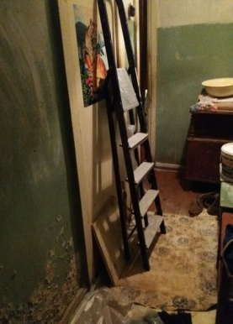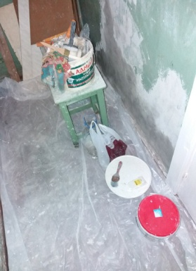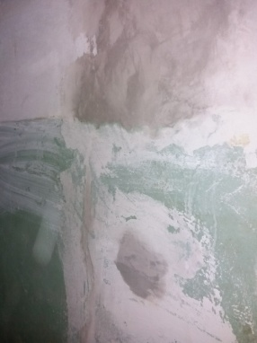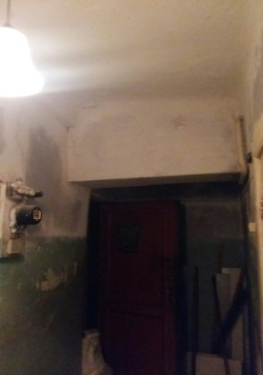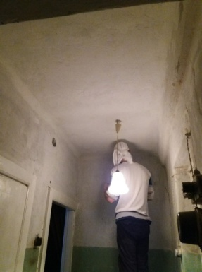

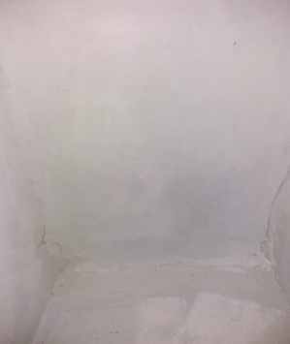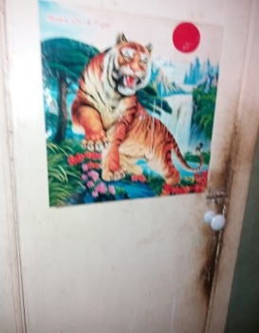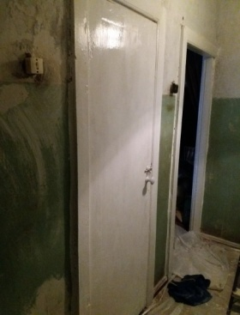

С учетом того, что потолком никто не занимался около 60 лет (а именно столько лет дому, в котором проживает Любовь Дмитриевна), пришлось его еще раз прокрасить, чтобы уж основательно краска задержалась, а затем принялись к поклейке стен обоями.
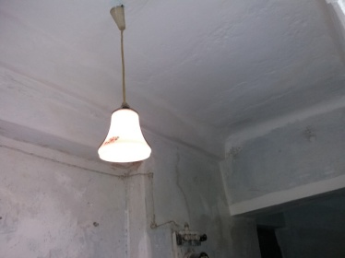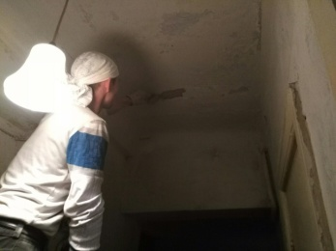

В ремонте были задействованы волонтеры разного возраста, на то оно и Межпоколенческое объединение!!

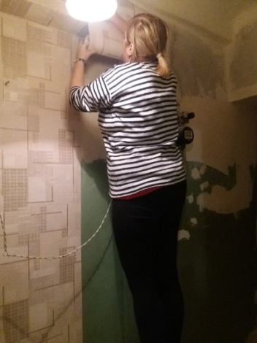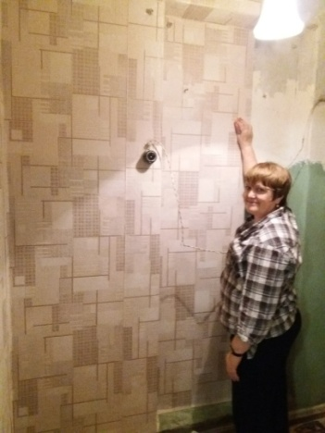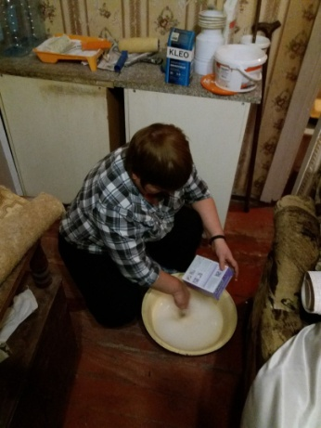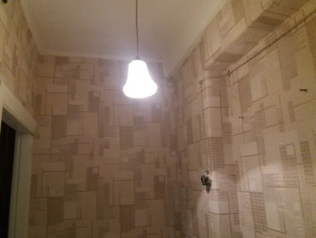

И когда стены начали немного преображаться, Любовь Дмитриевна согласилась на фото. Наконец-то!
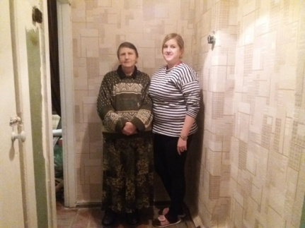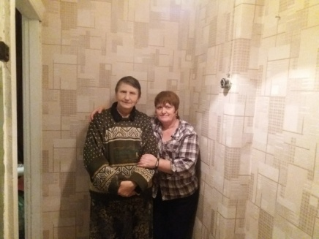

А мы потихоньку приближались к окончанию ремонтных работ.

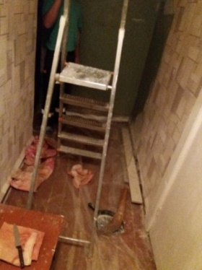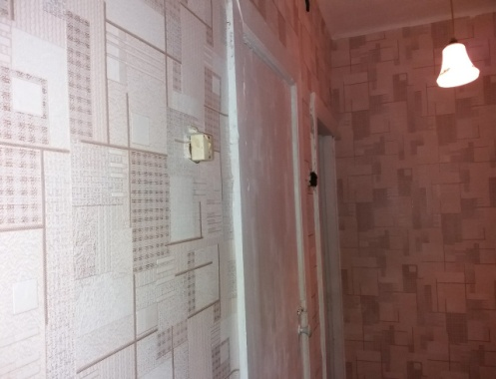

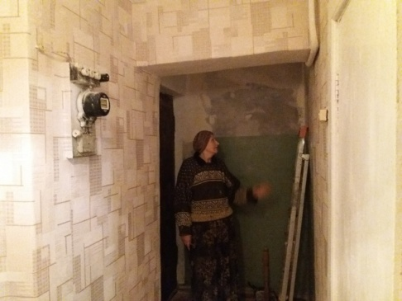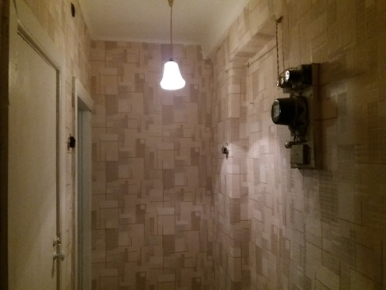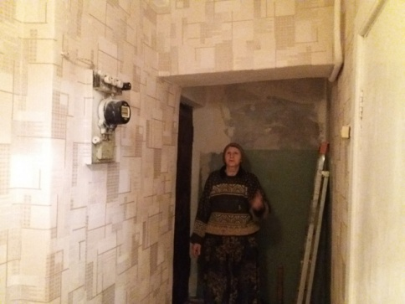

19 декабря 2017 года в Туле состоялось открытие новогодней елки, и на одно исполнившееся желание стало больше. В этот день мы закончили ремонтные работы у Любови Дмитриевны. Она довольна и готова встречать Новый год в новой обстановке!!

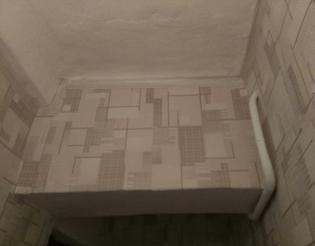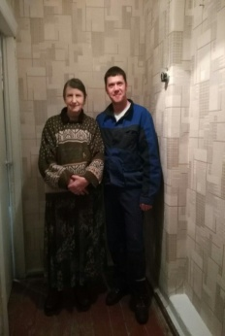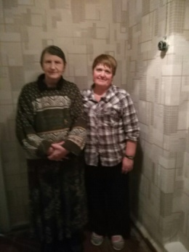

В преддверии Нового года наша команда готовила новогоднее представление для ветеранов Тульского областного медицинского колледжа. В связи с этим волонтеры проекта подписали поздравительные открытки и разослали их нашим почетным гостям предстоящего мероприятия!!

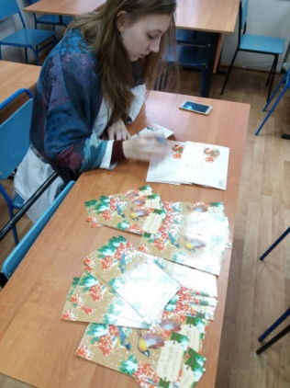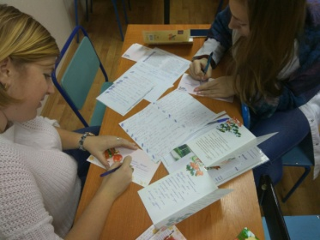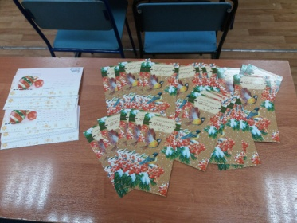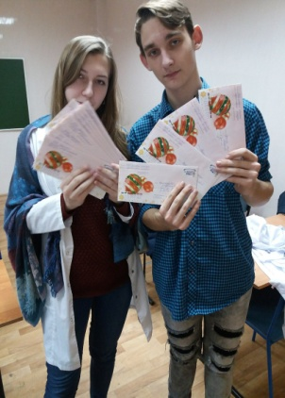

В рамках проекта нашими волонтерами (студентами-медиками и преподавателями Тульского областного медицинского колледжа) была организована Школа здоровья в ГУ ТО «Комплексный центр социального обслуживания населения № 1» г. Тулы. 14 декабря 2017 года для пожилых людей данного центра прошла информационная сессия, посвященная проблемам сахарного диабета и его профилактики. Волонтеры подготовили простой для восприятия материал об этом заболевании и рассказали его для бабушек и дедушек, а также заранее были оформлены различные информационные буклеты (Приложение 6) по данной проблеме, которые с большим интересом были восприняты пожилыми людьми.

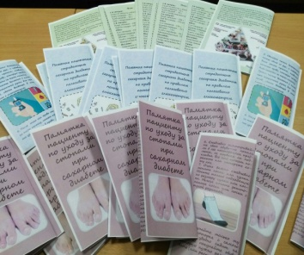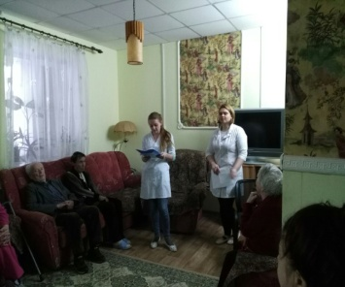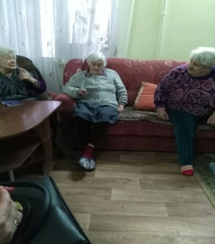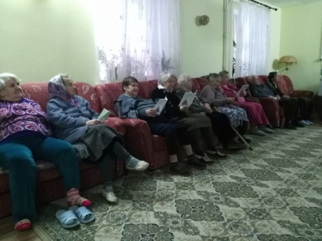

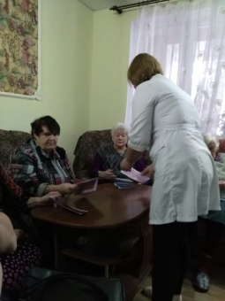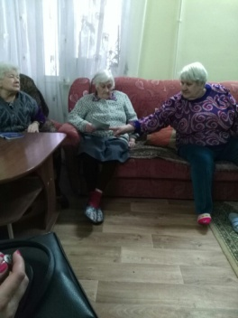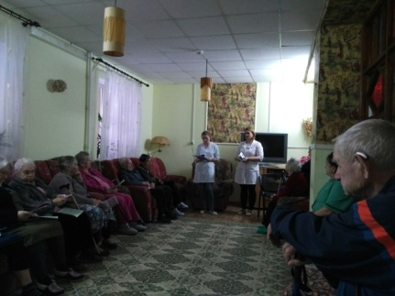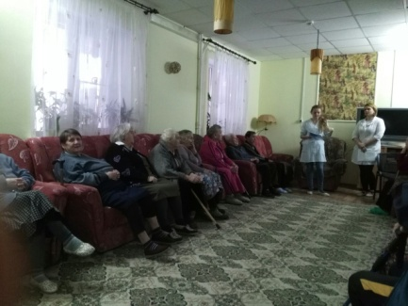

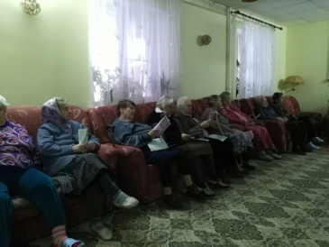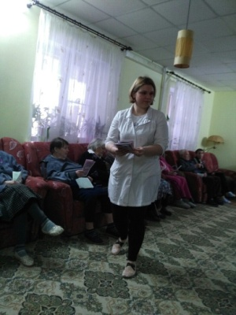

Также в этот день мы узнали от заместителя директора центра, в чем нуждаются на данный момент проживающие в нем люди, и решили, что мы сделаем новогодний подарок центру. В этом списке оказались памперсы для взрослых, пеленки, салфетки, настольные игры, эспандеры, наборы чая.

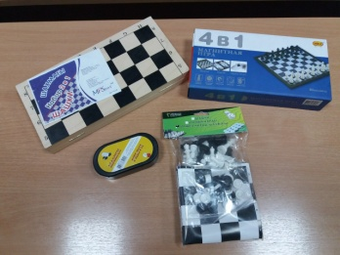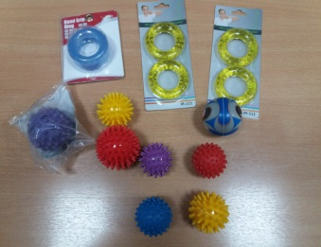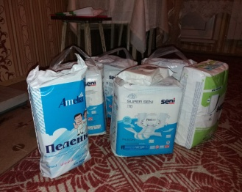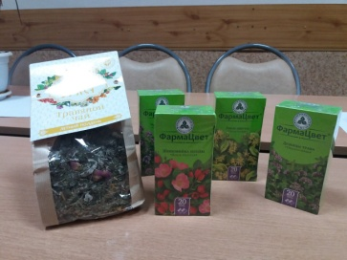

В рамках организованной Школы Здоровья в ГУ ТО «Комплексный центр социального обслуживания населения № 1» г. Тулы волонтерами проекта был проведен первый сеанс ароматерапии. Ароматерапия — это лечение с применением натуральных эфирных масел, получаемых преимущественно из разных частей растений и вводимых в организм через дыхательные пути (обонянием, вдыханием, ингаляцией) и через кожу (массаж, ванна или компресс). Происходит название от греч. aroma — «запах корня» и therapeia — «лечение». В конце сеанса центру были подарены наборы для ароматерапии для продолжения оздоровительных практик.

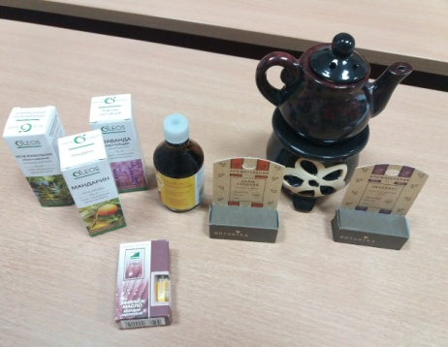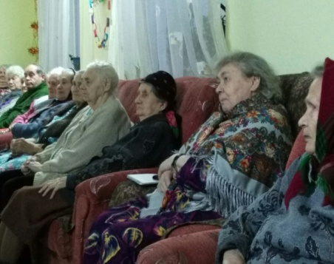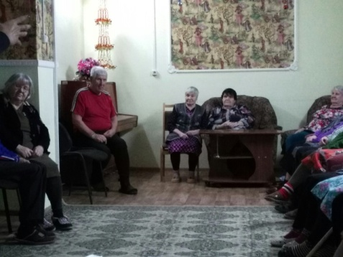

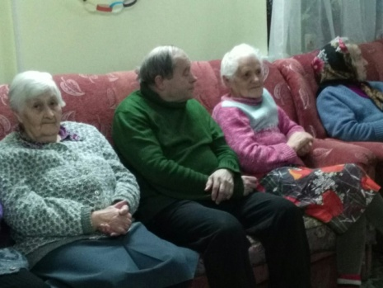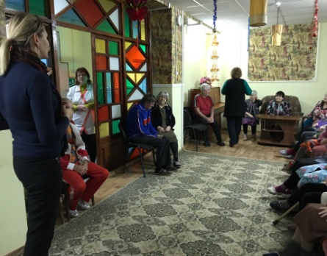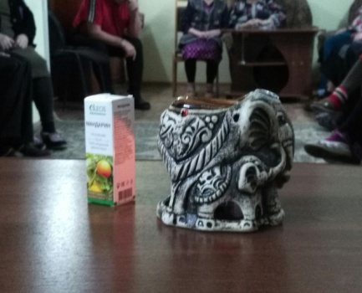

Закончился 2017 год новогодними представлениями для людей пожилого возраста, которые подготовили волонтеры проекта.

21 декабря 2017 года провели мероприятие в Тульском областном медицинском колледже, посвященное Новому году и пригласили на него ветеранов колледжа (Приложение 7). После праздничного шоу состоялось чаепитие наших почетных гостей, которые большую часть своей жизни посвятили работе в колледже, с администрацией колледжа и коллегами.

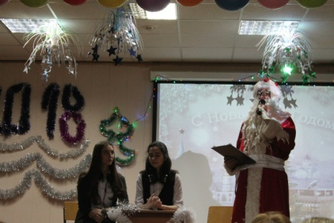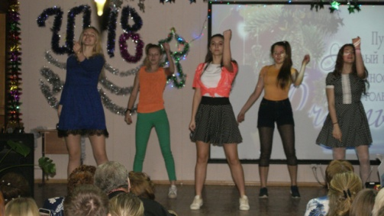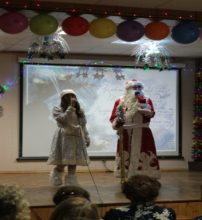

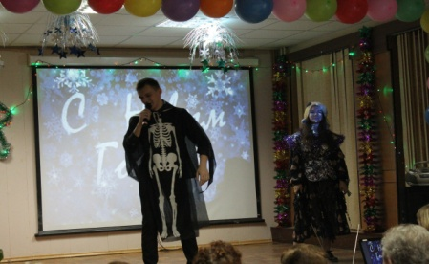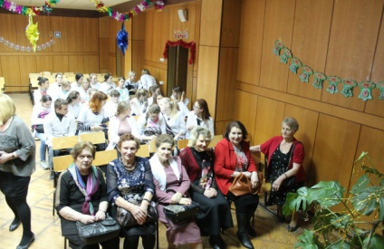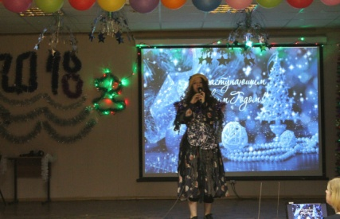

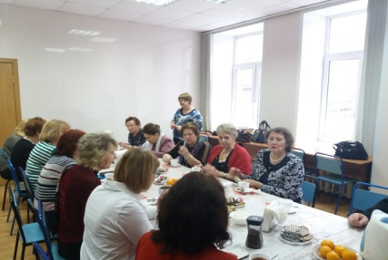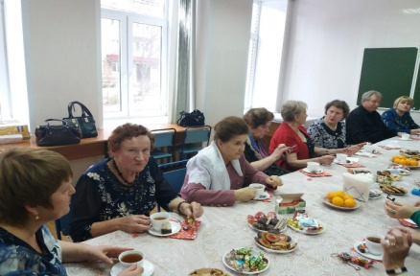

А 26 декабря 2017 года небольшое предновогоднее мероприятие (Приложение 8) состоялось для людей пожилого возраста в ГУ ТО «Комплексный центр социального обслуживания населения № 1», которое устроили волонтеры Межпоколенческого объединения «Серебряный возраст +». Они читали стихи, пели песни под гитару, танцевали. И в конце Дедушка Мороз и Снегурочка произнесли поздравительные слова для пожилых людей и подарили подарки.

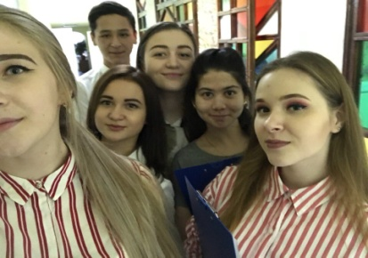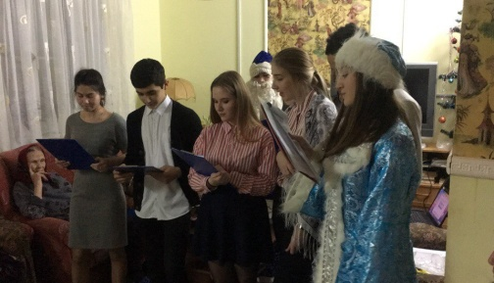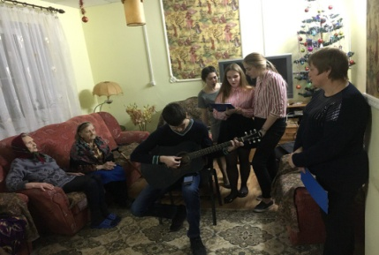

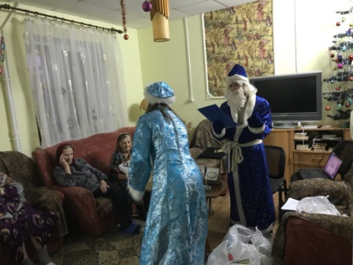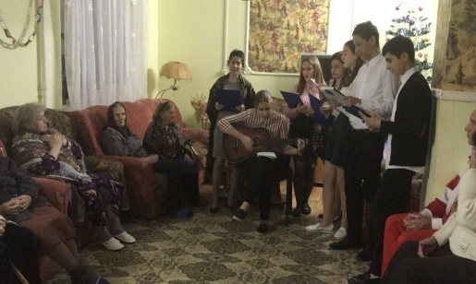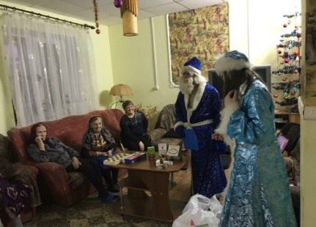

Фотоотчеты по всем проведенным мероприятиям представлены в альбомах группы проекта Вконтакте https://vk.com/club153115191. Также в группе представлены аналитические отчеты по каждому мероприятию, такая же информация в скором времени будет на сайте проекта http://silver.tomk71.ru/ .

Старость – самый тяжелый период в жизни человека, как с физической, так и с психологической точки зрения. Пожилые люди не в состоянии обеспечивать собственные потребности – они нуждаются в поддержке более молодых, трудоспособных членов общества. Демографическое постарение требует от общества всё больших затрат финансовых и других материальных ресурсов на обслуживание этой возрастной категории населения. Общество вынуждено взять на себя решение всех проблем, связанных с комплексом досуга и социального обеспечения пожилых людей.

Своим проектом Межпоколенческое объединение «Серебряный возраст +» мы постарались выделить основные потребности людей пожилого и старческого возраста и посредством волонтерской деятельности постараться хоть чуточку их удовлетворить.

На этом реализация проекта не останавливается и продолжает свое существование на базе Тульского областного медицинского колледжа.

Грантополучатель: Паршутина М.А.

